Установила

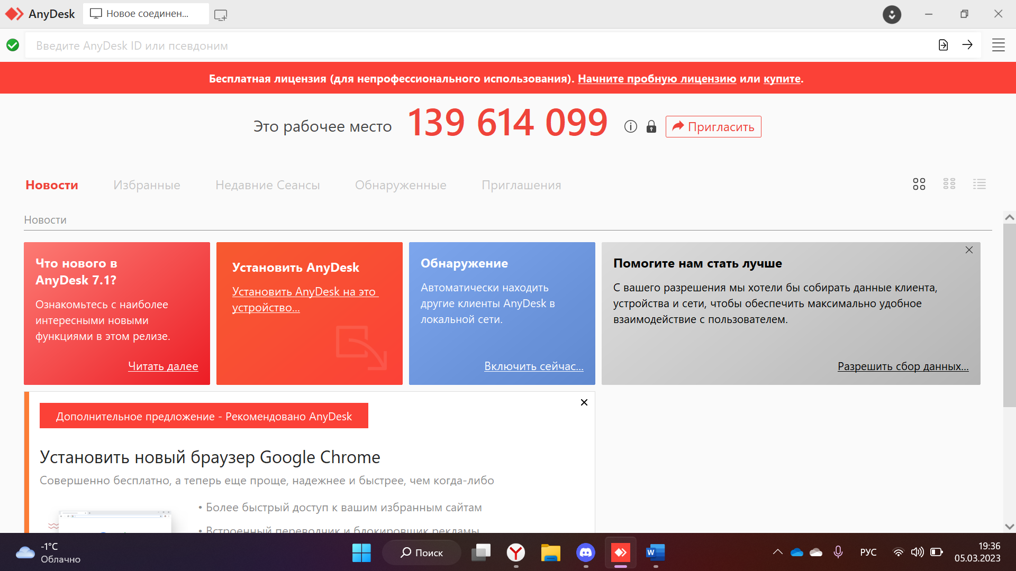

Ввела код друга

Установка соединения

Подключилась

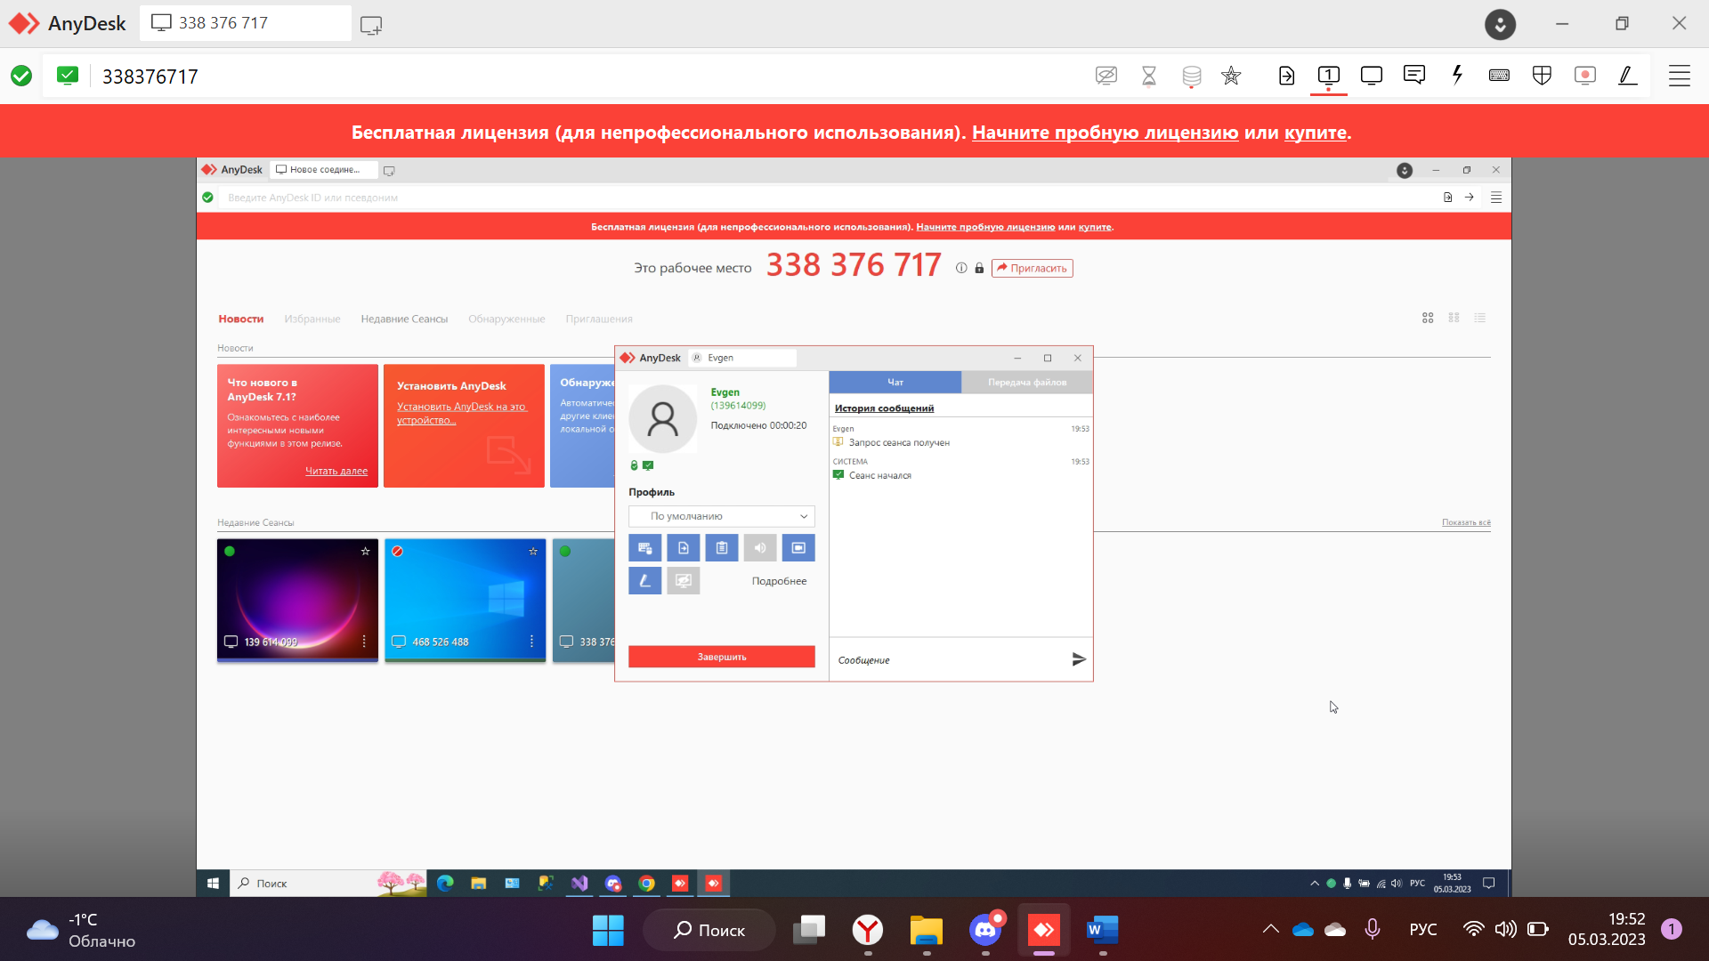

Ко мне подключился друг

Я дала разрешение

